УМК по подготовке к обучению
грамоте детей татарской национальности
6-7 лет “Мәктәпкәчә яшьтәгеләр әлифбасы”-
“Азбука для дошкольников”
Автор - Шаехова Р.К.

- Материалы для обучения:
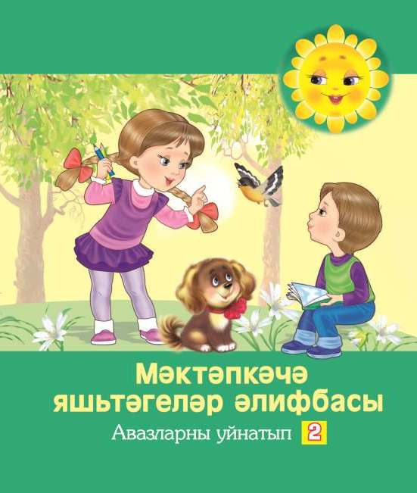
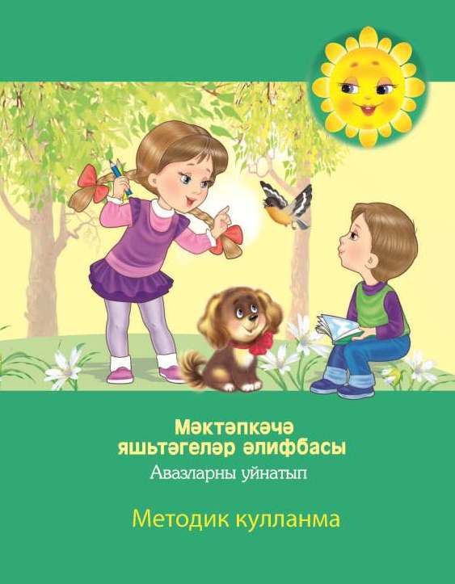
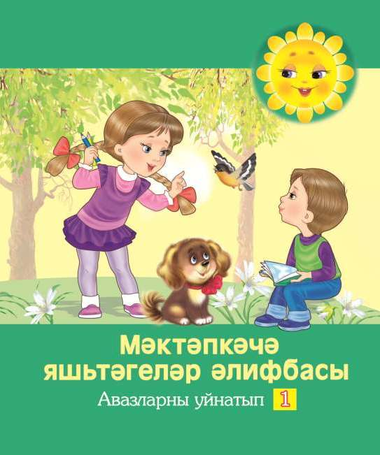

- Рабочие тетради для детей (1-2 часть).
- Методическое пособие для воспитателей.
II. Материал для формирования языковой среды:
- Сборник детских художественных произведений для детей, воспитателей и родителей.
- Комплекты аудиоматериалов (песни, танцы).
- Комплекты видеоматериалов - телепередачи, учебные
мультфильмы:
а) переведенные с русского языка,
б) вновь созданные на татарском языке

